ЗАДАНИЕ 1
Сословия России в XVII в.
№1: установите соответствие между названием сословия, его составом и службой или повинностью.
Название сословия | Состав сословия | Служба или повинность
- Бояре (Вотчинники) | - Белое (священники) и черное (монахи) | - Несли государственную службу
- Помещики (дворяне) | - Ремесленно-торговое население городов | - Работали на земле, несли повинности (барщину и оброк)
- Крестьяне | - Знатные землевладельцы | - Несли военную сторожевую службу, получали государственное жалованье
- Духовенство | - Стрельцы, пушкари, городовые | - Несли государственную службу
- Посадские люди | - Владели поместьем за исполнение государственной службы | - Работали в государственных учреждениях
- Приказные люди | - Военное население Дона, Терека | - Платили налоги (тягло)
- Приборные люди | - Нерусские народы, платившие дань пушниной | - Несли военную службу
- Казаки | - Служащие государственных учреждений | - Платили налог мехами
- Ясачные люди | - Монастырские, крепостные, церковные, дворцовые, черносошные(государственные), лично свободные | - Церковная служба

№2: Вставьте слова в текст:
Господствующим сословием в России в XVII в оставались _____(1). Прежде к ним относили _____(2), имевших свои родовые земельные владения – вотчины. Главной опорой царской власти становиться служилое сословие - ______(3). Основную массу населения составляли _____(4). Их положение в XVII веке значительно ухудшилось. Крестьяне несли две основные повинности: ____(5) и _____(6) . Городское население включало в себя ремесленников и _____(7), стрельцов, купцов. По мере роста ремесленного производства стал применяться наемный труд. Особую роль в истории России играло духовенство, оно делилось на _____(8) и белое духовенство.
Слова для использования в тексте. Слов больше, чем нужно. Одно слово используется только один раз:

- Дворяне
- Серое
- Налог
- Черное
- Бояре
- Феодалы
- Торговцы
- Оброк
- Рабы
- Барщина
- Крестьяне

ЗАДАНИЕ 2
РОССИЯ ПРИ ПЕРВЫХ РОМАНОВЫХ тест
А 1. Чеканка правительством медной монеты привела к
- Отмене серебряных монет 2. бунту и отмене медных денег
- увеличению доходов страны 4. росту цен на товары и недовольству армии

А 2. Земский собор 1653 г.
- учредил Приказ тайных дел 2. отменил некоторые главы Соборного уложения
- осудил старообрядцев 4. решил принять Украину в состав России;

А3. Результатом церковной реформы в XVII в. стало:
- отмена патриаршества 2. обмирщение культуры
3. появление старообрядцев и новообрядцев 4. появление стяжателей и нестяжателей

А4. Соборное уложение было принято в правление
- Михаила Федорович 2. Федора Ивановича
3. Алексея Михайловича 4. Бориса Годунова

А 5. Главной целью внутренней политики Михаила Романова было:
- Восстановление страны после Смуты
- Развитие торговых связей с Европой
- Разработка нового свода законов
- Обеспечение политических прав населения

А 6. Выдающимся руководителем старообрядцев был
- протопоп Даниил 2. патриарх Никон
3. протопоп Аввакум 4. митрополит Иов

А 7. Ядром повстанческой армии С.Т. Разина были
- крестьянские обряды 2. Казаки
3. Дворяне 4. посадские люди

А 8. Соправителем Михаила Федоровича был:
- патриарх Филарет 2. Патриарх Никон
3. Алексей Михаилович 4. Б. Морозов

А 9. Территория Российского государства в 17 в. делилась на:
- Области 2. Земщину и опричнину
3. Удельные княжества 4. Уезды, станы и волости

А 10. Возникшее в России в XVII веке предприятие, основанное на разделении труда по специальности и остающееся по преимуществу ручным, называлось
- Гильдия 2) слобода 3) мануфактура 4) цех

А 11. Какие события произошли во время правления Алексея Михайловича?
А) принятие Соборного уложения
Б) проведение Стоглавого собора Русской Православной Церкви
В) присоединение Левобережной Украины к России
Г) издание указа о приравнивании выслуженных поместий к вотчинам
Д) избрание Никона патриархом Русской Православной Церкви
Е) отмена местничества
1) АБЕ 2) АВД 3) БГД 4) БДЕ

А 12. Свод законов Российского государства, принятый в 17 веке назывался:
- Жалованная грамота 2. Русская правда
3. Соборное Уложение 4. Конституция

А 13. Основой экономики в 17 веке было:
- Сельское хозяйство 2. хлопчатобумажная промышленность
- Торговля 4. Металлургическая промышленность

ЗАДАНИЕ 3
ПОРТРЕТНАЯ ГАЛЕРЕЯ
Номер портрета | Номер описания
1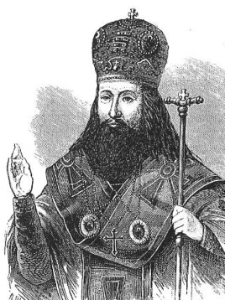 | 1. Первый русский царь из династии Романовых, был избран на царствование Земским собором 3 марта 1613 года.
2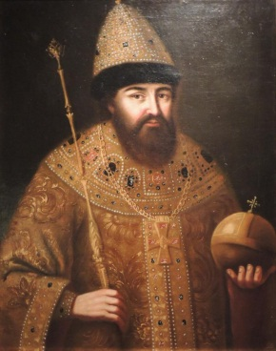 | 2. Этому человеку довелось сыграть сразу несколько ролей и пройти путь от царедворца, сугубо мирского деятеля, до. ... Патриарх , отец основателя династии Романовых. Этому человеку довелось сыграть сразу несколько ролей и пройти путь от царедворца, сугубо мирского деятеля, до патриарха – представителя высшей духовной власти.
3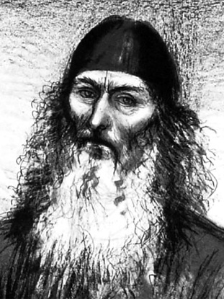 | 3. Знаменитый русский старообрядец был сослан царем в Пустоозёрский монастырь. Известен в первую очередь благодаря его противостоянию церковным реформам патриарха Никона (1650–1660-е годы), приведшим к расколу Русской православной церкви.
4  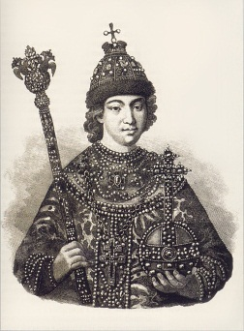 | 4. Один из наиболее известных московских патриархов, который вошёл в историю благодаря своим церковным реформам. Они были направлены на изменение использующейся русской обрядовой традиции. В результате произошёл раскол церкви.
5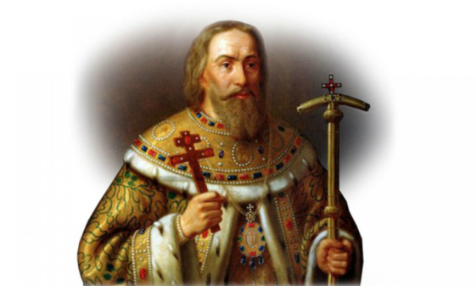 | 5. Русский царь, вступил на престол в возрасте 16 лет, после смерти отца - Михаила. Он был сторонником идей благочестия и морального совершенствования, ревностно соблюдал посты. Фактическое управление страной в начале его правления осуществлял воспитатель и опекун царя - боярин Морозов. Получил прозвище «Тишайший», что не вполне соответствовало события его правления

ЗАДАНИЕ 4
КРОССВОРД «ЦЕРКОВНЫЙ РАСКОЛ»
 |  |  |  |  |  |  |  |  |  |  |  | 6
 |  |  | 1
 |  | 1
 |  | 2 |  |  |  |  |  |  |  | 5
 | 3
4

По горизонтали:
- Имя патриарха, деда царя Алексея Михайловича
- Разделение церкви на старообрядцев и сторонников новых обрядов
- Монастырь, построенный в период патриаршества Никона и названный Новым Иерусалимом
- Церковный сан Аввакума

По вертикали:
- Название монастыря, куда сослали Никона
- Светская фамилия Никона
- Название монастыря, монахи которого подняли восстание против нововведений в церковной жизни.

Рабочий лист группы №
Участники: оценка за работу:
1.
2.
3.
4.
5.

ЗАДАНИЕ 1. Сословия России в XVII в.
№1

Название сословия | Состав сословия | Служба или повинность
1
2
3
4
5
6
7
8
9

№2
1 | 2 | 3 | 4 | 5 | 6 | 7 | 8

ЗАДАНИЕ 2. РОССИЯ ПРИ ПЕРВЫХ РОМАНОВЫХ тест

ЗАДАНИЕ 3. ПОРТРЕТНАЯ ГАЛЕРЕЯ
Номер портрета | Описание | Личность
1
2
3
4
5

ЗАДАНИЕ 4. КРОССВОРД
 |  |  |  |  |  |  |  |  |  |  |  | 6
 |  |  | 1
 |  | 1
 |  | 2 |  |  |  |  |  |  |  | 5
 | 3
4

